Министерство науки и высшего образования Российской Федерации Федеральное государственное бюджетное образовательное учреждение высшего образования
«Алтайский государственный технический университет им. И. И. Ползунова»

Факультет информационных технологий
Кафедра прикладной математики

Отчет защищен с оценкой _____
Преподаватель _____________
(подпись)
«___» ____________ 2024 г.

Отчет
По лабораторной работе №3

«СТРУКТУРЫ»

по дисциплине «Программирование – 2 семестр»

Студент группы ПИ-33 Денисенко Даниил Константинович

Преподаватель доцент, к.т.н. Гусев А.С.

Барнаул 2024

Задание №1:
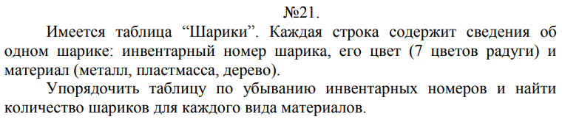

Код:
#define _CRT_SECURE_NO_WARNINGS
#include <stdio.h>
#include <string.h>

// Структура для хранения информации о шарике
struct Ball {
int inventorynumber;
char color[10];
char material[15];
};
#define KOLVO 100 // Максимальное количество позиций для шариков
int main() {
int n;
do {
printf("\nEnter the number of balls (n<100): "); scanf("%d", &n);
} while (n < 1 || n > 100);
struct Ball balls[KOLVO];

// Ввод информации о шариках
for (int i = 0; i < n; i++) {
printf("\n\nBall number: %i\n", i+1);
printf("Ball inventory number: ");scanf("%d", &balls[i].inventorynumber);
printf("Ball color: "); scanf("%s", &balls[i].color);
printf("Ball material: "); scanf("%s", &balls[i].material);
}

// Вывод информации о шариках
printf("\n\nTable of entered data\n");
for (int i = 0; i < n; i++) {
printf("\nBall number: %i\n", i + 1);
printf("Inventory number: %d ", balls[i].inventorynumber);
printf(", color: %s ", balls[i].color);
printf(", material: %s.", balls[i].material);
}

// Сортировка по убыванию инвентарных номеров
for (int i = 0; i < n - 1; i++) {
for (int j = 0; j < n - 1 - i; j++) {
if (balls[j].inventorynumber < balls[j + 1].inventorynumber) {
struct Ball temp = balls[j];
balls[j] = balls[j + 1];
balls[j + 1] = temp;
}
}
}

// Вывод отсортированной таблицы
printf("\n\nSorted table of balls:\n");
printf("Inventory number | Color | Material\n");
for (int i = 0; i < n; i++) {
printf("%d | %s | %s\n", balls[i].inventorynumber, balls[i].color, balls[i].material);
}

// Подсчет количества шариков для каждого вида материалов
int metalcount = 0, plasticcount = 0, woodcount = 0;
for (int i = 0; i < n; i++) {
if (strcmp(balls[i].material, "metal") == 0) {metalcount++;}
else if (strcmp(balls[i].material, "plastic") == 0) {plasticcount++;}
else if (strcmp(balls[i].material, "wood") == 0) {woodcount++;}
}
printf("\nNumber of balls for each type of material:\n");
printf("Metal: %d\n", metalcount);
printf("Plastic: %d\n", plasticcount);
printf("Wood: %d\n", woodcount);
return 0;
}
Тесты:
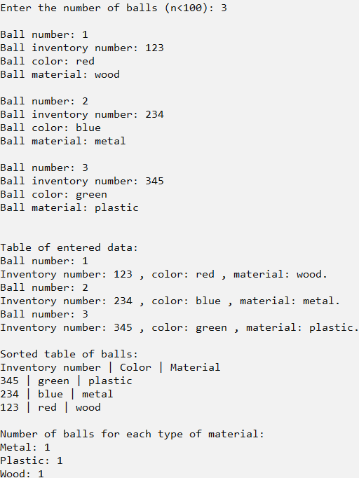
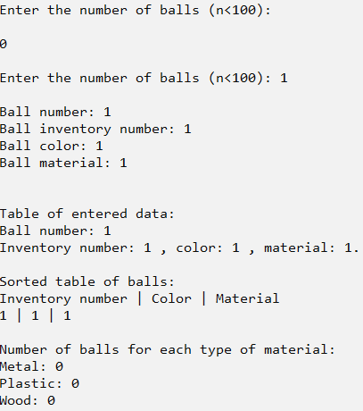
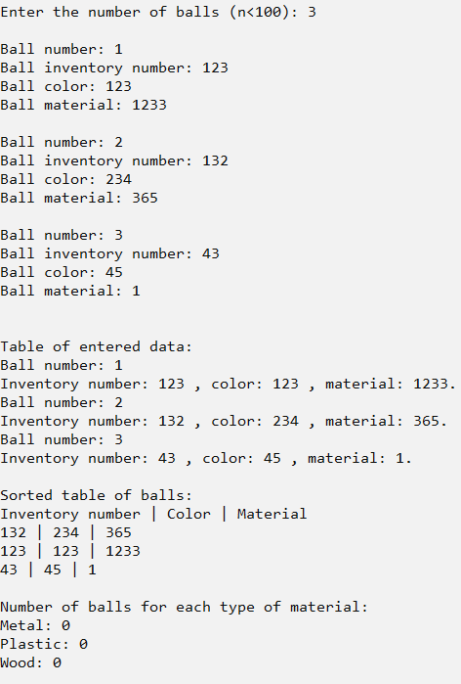
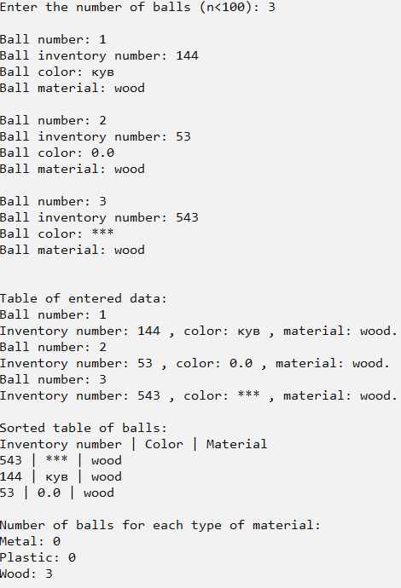
Задание №2:
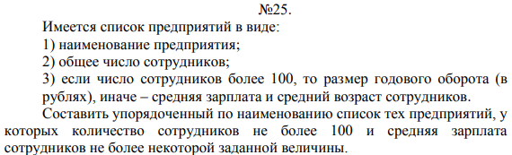
Код:
#define _CRT_SECURE_NO_WARNINGS
#include <stdio.h>
#include <string.h>

#define MAX_SIZE 100

union Data {
float annualTurnover; // Годовой оборот
struct {
float avgSalary; // Зарплата
float avgAge; // Возраст
} data; // Имя для струуктуры
};

struct Enterprise {
char name[50]; // Имя
int numEmployees; // Кол-во человек
union Data info; // Инфа по рабочему
};

void sortEnterprises(struct Enterprise enterprises[], int n, float maxSalary) {
int i, j;
struct Enterprise temp;

for (i = 0; i < n - 1; i++) {
for (j = 0; j < n - i - 1; j++) {
// Сортировка списка по наименованию предприятий
if (strcmp(enterprises[j].name, enterprises[j + 1].name) > 0) {
temp = enterprises[j];
enterprises[j] = enterprises[j + 1];
enterprises[j + 1] = temp;
}
}
}
// Вывод предприятий с численностью до 100 и средней заработной платой менее заданной
printf("Enterprises with up to 100 employees and average salary less than %.2f:\n", maxSalary);
for (i = 0; i < n; i++) {
if (enterprises[i].numEmployees <= 100 && enterprises[i].info.data.avgSalary <= maxSalary) {
printf("Name: %s, Number of employees: %d, Average salary: %.2f, Average age: %.2f\n", enterprises[i].name,
enterprises[i].numEmployees, enterprises[i].info.data.avgSalary, enterprises[i].info.data.avgAge);
}
}
}

int main() {
struct Enterprise enterprises[MAX_SIZE];
int n, i;
float maxSalary;
// Ввод кол-ва предприятий
printf("Enter the number of enterprises: "); scanf("%d", &n);

for (i = 0; i < n; i++) {
printf("\n");
// Имя предприятия
printf("Enter the name of the enterprise: "); scanf("%s", enterprises[i].name);
// Кол-во сотрудников
printf("Enter the number of employees: "); scanf("%d", &enterprises[i].numEmployees);
if (enterprises[i].numEmployees > 100) {
// Ввод годового бюджета
printf("Enter the annual turnover in rubles: ");
scanf("%f", &enterprises[i].info.annualTurnover);
} else {
// Средняя зарплата
printf("Enter the average salary: "); scanf("%f", &enterprises[i].info.data.avgSalary);
// Средний возраст сотрудников
printf("Enter the average age of employees: "); scanf("%f", &enterprises[i].info.data.avgAge);
}
}

// Ввод числа для сортировки по макс зарплате
printf("\n");
printf("Enter the maximum average salary to filter enterprises by: "); scanf("%f", &maxSalary);
sortEnterprises(enterprises, n, maxSalary);
return 0;
}
Тесты:
